5. Warsztaty Geograficzne Oddziału Poznańskiego Polskiego Towarzystwa Geograficznego
„Zróżnicowanie geograficzne, kulturowe i gospodarcze Armenii i Gruzji”

około 8 VII – 23 VII 2024

I N F O R M A T O R

Drodzy Koleżanki i Koledzy,
Członkowie i Sympatycy Polskiego Towarzystwa Geograficznego,

zaproszenie do podróży do Armenii i Gruzji rozpocznę własnym wspomnieniem.
Niby płasko w tej Kotlinie Kachetyjskiej jak na patelni, a jednak pełna jest zaskoczeń. I właśnie wtedy, gdy przemierzasz morze winnic, pnących się ku słońcu słoneczników, mężnej kukurydzy czy pyszniących się bezwstydnie obłościami arbuzów i melonów, zza zakrętu znienacka pojawia się ona: pani Ziemi i Sklepienia, królowa modlitw, duma serc gruzińskich.
Akaki Ceretieli, gruziński poeta, był powiedział: "kto nie zna Kachetii, nie zna Gruzji".
Ja napiszę tak: kto ucałował Alaverdi, ten ucałował Boga.

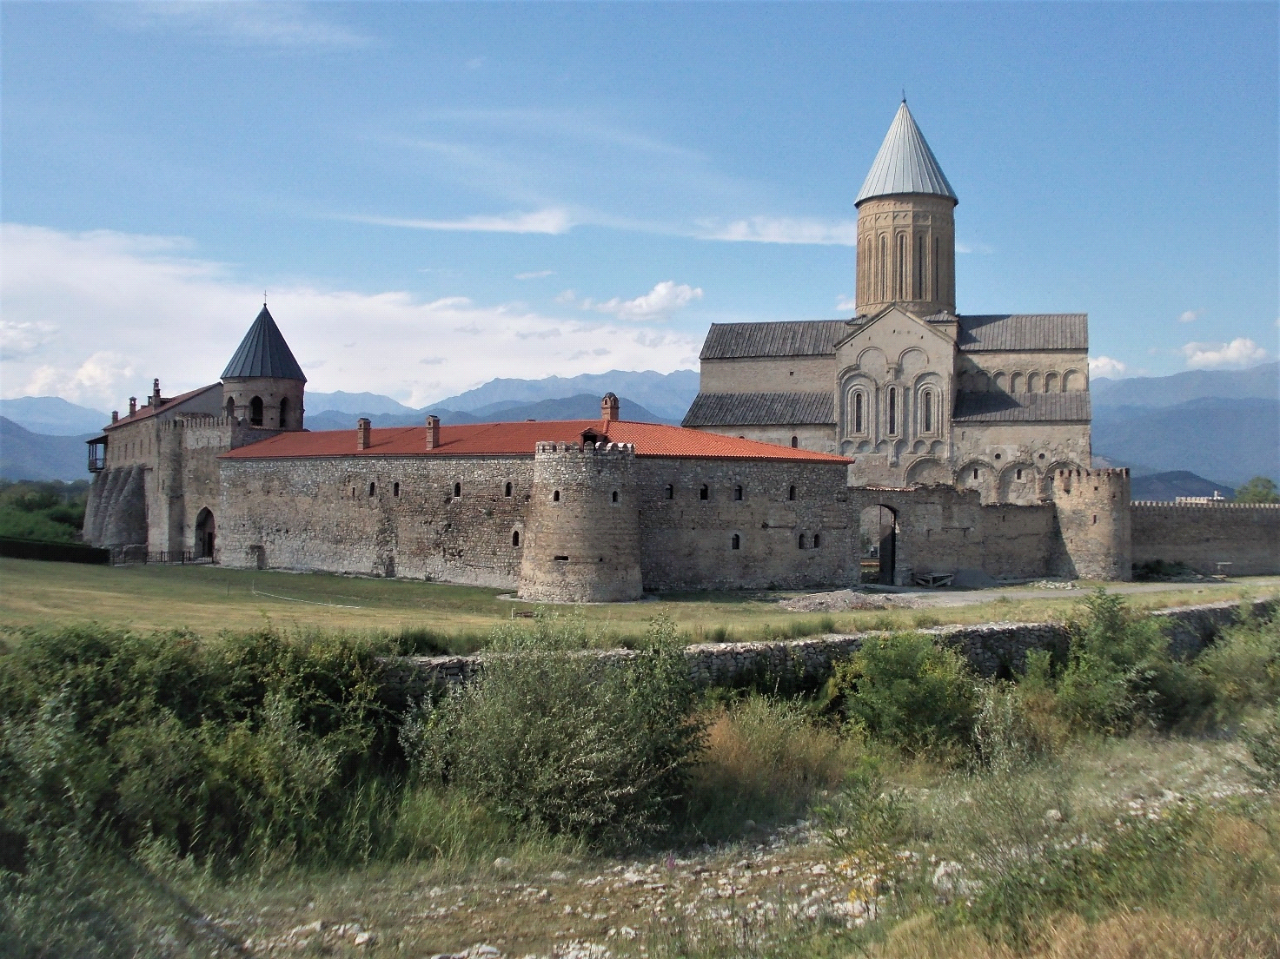
Katedra Alaverdi (fot. K. Skolasińska).

Szanowni Państwo,
w imieniu Oddziału Poznańskiego PTG zapraszamy serdecznie do uczestnictwa w piątej już edycji Warsztatów Geograficznych. Odbędą się one w dniach 8 VII - 23 VII 2024 r., acz termin ten może ulec przesunięciu (na pewno nie wcześniej niż 8 VII), o 1-3 dni w zależności od dostępności i ceny biletów lotniczych.

Cały Kaukaz jest niezwykłym poligonem badawczym, w którym swoiste iunctim odnajduje geografia fizyczna ze społeczno-ekonomiczną, gdzie uwarunkowania fizycznogeograficzne determinowały i do dziś wpływają na zagospodarowanie przestrzeni przez człowieka. Jednocześnie każdy z krajów kaukaskich cechuje się swoją niepowtarzalnością przyrodniczą, kulturową, etniczną, językową, gospodarczą tworząc swoisty mikrokosmos. Stosunkowo niewielkie rozmiary tych państw dają możliwość odwiedzenia większości jej regionów w tak krótkim czasie. Wstępny program obejmuje wizytę w dwóch krajach: Armenii i Gruzji i wiedzie następującą trasą: Erewań - Garni - Geghard - Chor Wirap - Sewan - granica z Gruzją - Kachetia – Park Narodowy Waszlowani - Mccheta-Mtianetia - Gori – Samcche-Dżwachetia – Adżaria – Swanetia – Megrelia - Imeretia - Tbilisi uwzględniając punkty najcenniejsze pod względem przyrodniczym jak i kulturowym.

Podczas Warsztatów omówione zostaną zagadnienia związane z geologią, geomorfologią, klimatem, hydrologią odwiedzanych terenów, uwypuklone kwestie geo- i bioróżnorodności środowiska przyrodniczego, a przede wszystkim sytuacji geopolitycznej oraz zróżnicowania społeczno-gospodarczego i kulturowego Armenii i Gruzji. Zwyczajowo, aspekty te są omawiane przez uczestników Warsztatów, by móc czerpać radość ze wspólnego dzielenia się wiedzą. Nie ma jednak obowiązku przygotowywania wystąpień.

Gorąco zachęcamy Członków i Sympatyków PTG do osobistego doświadczenia Armenii i Gruzji.

W imieniu organizatorów,

/-/ Cezary Mądry
Przewodniczący Oddziału Poznańskiego PTG

Organizatorzy:
Oddział Poznański Polskiego Towarzystwa Geograficznego

Partnerzy:
Uniwersytet Państwowy w Erewaniu
Uniwersytet Państwowy w Tbilisi

Termin warsztatów

8 VII – 23 VII 2024– jest to termin orientacyjny i może ulec przesunięciu o 1-3 dni w zależności od dostępności biletów lotniczych.
Poniżej zaprezentowano program zakładając wylot 8 VII.

Dzień | Trasa
8 lipca | Wylot z lotnisk regionalnych
9 lipca | Erewań  Ok. 4-5 rano - transfer z lotniska do hotelu, odpoczynek  Śniadanie  Erewań – zwiedzanie miasta, m.in.:  - plac Republiki  - Aleja Północna – główny prospekt miasta  - Plac Opery  - Kaskady  Czas wolny na obiad (niewliczony w cenę)  - Fabryka koniaku (Ararat lub Noe; zwiedzanie z degustacją)  - Błękitny meczet
10 lipca | Erewań  Śniadanie  Wyjazd za miasto:  - klasztor Geghardt  - hellenistyczna świątynia w Garni  - jar rzeki Azat z organami bazaltowymi  - obiad (w cenie)  - Klasztor Chor Wirap (miejsce uwięzienia św. Grzegorza Oświeciciela)  - Pomnik Genocydu w Erewaniu (jeżeli zdążymy)
11 lipca | Erewań  Śniadanie  - Noratus (największe na świecie nagromadzenie chaczkar – płyt nagrobnych – od X do XIX w.)  - Jezioro i półwysep Sewan  - Diliżan – miasteczko ze szczątkową historyczną zabudową z XIX/XX w.  - Klasztor Sanahin (UNESCO)  - Granica z Gruzją; zmiana busa na gruziński  - Marneuli - Meczet (jeśli będzie czas)  - Przejazd do Sighnagi  Zakwaterowanie  Kolacja (w cenie)
12 lipca | Sighnaghi  Śniadanie  - Kościół Gurjaani  - Telavi  - Katedra Alaverdi  - Gremi (pozostałości dawnej stolicy Kachetii)  - Kvareli- winnica z przechowywanymi w sztolniach winami. Degustacja.  Kolacja (w cenie)
13 lipca | Sighnaghi  Śniadanie  - Rezerwat wulkanów błotnych lub Park Narodowy Valshovani (samochody 4x4)  Kolacja (w cenie)
14 lipca | Sighnaghi  Śniadanie  - Bodbe (grób św. Nino, która przyniosła na tereny Gruzji chrześcijaństwo)  - Klasztor Jvari (miejsce chrztu Gruzji), Mtscheta (dawna stolica Gruzji)  - Gori (obejście Muzeum Stalina bez wejścia do wewnątrz)  - Borżomi (park zdrojowy – jeżeli będzie czas)  Zakwaterowanie w Vardzi  Kolacja (w cenie)
15 lipca | Vardzia  Śniadanie  - Miasto skalne Vardzia (UNESCO; przewodnik w j. ang. lub ros. – do wyboru )  - Twierdza Rabati (Akhaltsikhe) – ślady tureckiego panowania w regionie  - Trasa do Batumi via Khulo i Keda, mosty Królowej Tamary (jeżeli droga będzie przejezdna, jeżeli nie, to przez góry Suramskie)  Zakwaterowanie w Batumi  - Wieczorny spacer po mieście (jeśli będą siły)
16 lipca | Batumi  Śniadanie  - Ogród Botaniczny w Batumi lub Park Narodowy Mtirala  - Rynek rybny (możliwość zakupienia ryb lub owoców morza i ich konsumpcji w restauracji – niewliczone w cenę)  - Zwiedzanie miasta (port, pomnik Nono i Ali, Wieża Gruzińskiego Alfabetu, promenada, molo, plac Europa, stare Batumi i jego wielokulturowość)  Czas wolny  - Dla chętnych wieczorem – nowe Batumi (nowoczesna dzielnica miasta z bardzo nowoczesną architekturą)
17 lipca | Batumi  Śniadanie  Przejazd do Swanetii (Wielki Kaukaz)  - Lodowiec Chalaati – przejście ok. 1,5h w jedną stronę (lub Muzeum Etnograficzne w Mestii jeśli będzie padać)  Zakwaterowanie w Mestii
18 lipca | Mestia  Śniadanie  Przejazd do Ushguli (samochody 4x4)  - Ushguli (jedna z najwyżej położonych w Europie osad słynąca z wież kamiennych z X-XII w.)  - Lodowiec Shkhara (przejście ok. 1 h w jedną stronę)  - Kościółek Lamaria  - Muzeum Etnograficzne (jeśli będzie czas)  Obiad w Ushguli (niewliczony w cenę)  Powrót do Mestii
19 lipca | Mestia  Śniadanie  - Hydroelektrownia na rzece Enguri  - Zugdidi (lokalny przysmak kotlety po megrelsku – niewliczone w cenę)  - Anaklia (nieudany projekt budowy kaukaskiego Las Vegas i portu morskiego)  Zakwaterowanie w hotelu w Grigoleti  Kolacja (w cenie)
20 lipca | Grigoleti  Śniadanie  - Kanion Martvili – spacer i rafting  - Kutaisi: klasztor Gelati (UNESCO), katedra Bagrati (skroślona z UNESCO), budynek byłego parlamentu – przejście wokół  Powrót do Grigoleti  Uwaga! Jeżeli pogoda nie pozwoli na zobaczenie kanionu, to Park Dendrologiczny i Park Muzyczny Shekvetilli  Odpoczynek w Grigoleti na plaży – czas wolny  Kolacja (w cenie)
21 lipca | Grigoleti  Śniadanie  Wyjazd do Tbilisi  - Miasto skalne Uplistsikhe  Późnym popołudniem - rozlokowanie w hotelu  Czas wolny, wieczorny spacer po mieście (dzielnica łaźni siarkowych, wodospad)
22 lipca | Tbilisi  Śniadanie  - Gruzińskie Muzeum Narodowe (przewodnik w j. angielskim lub rosyjskim – do wyboru)  - Zwiedzanie miasta  Czas wolny
23 lipca | W nocy (prawdopodobnie ok. 3 w nocy) - transfer na lotnisko

UWAGA!
Program może ulec modyfikacjom:
a) na wniosek uczestników Warsztatów;
b) ze względu na zdarzenia losowe.
Pod rozwagę pozostawiam pozostanie w Tbilisi o jeden dzień dłużej, co da możliwość posmakowania miasta, zobaczenia dodatkowych miejsc oraz pół dnia wolnego na realizację zakupów, odwiedzenie sauny czy posłuchanie tętna miasta. Możliwy jest również wydłużony pobyt w Erewaniu, przez co możliwy będzie wyjazd na południe kraju do klasztoru Norawank i uzdrowiska Dżeremuk lub miasta Giurmi, zniszczonego przez trzęsienie ziemi w 1988 r., czego ślady widoczne są do dziś (na mapie trasy te zaznaczono linią przerywaną). Możliwości te zostaną omówione z uczestnikami i to od ich zdania będzie zależała decyzja.

Noclegi
Miejsca noclegowe zarezerwowane będą w hotelach lub pensjonatach położonych w centrach miast tak, by wieczorami można było udać się na spacer.
Standard pokoi – dwuosobowe, z prywatną łazienką (toaleta, prysznic) i klimatyzacją (z wyjątkiem terenów górskich – tam klimatyzacja nie jest potrzebna).
Niektóre obiekty oferują pokoje jednoosobowe za dopłatą, co dla wybierających tę opcję zwiększy koszt uczestnictwa.

Posiłki
Noclegi są zamawiane ze śniadaniami.
Podczas poszczególnych dni przewidziane będą lunche i suchy prowiant (zakupy na targu), kolacje lub obiadokolacje – za dopłatą w trakcie pobytu (z wyjątkiem wymienionych w programie z dopiskiem „w cenie”).
Ponieważ koloryt Armenii i Gruzji przejawia się również w sztuce kulinarnej, w miejscach gdzie jest odpowiednia infrastruktura turystyczna, przewiduje się czas na samodzielne (lub wg woli grupowe) biesiadowanie w restauracjach.
Koszty posiłków są podobne do kosztów w Polsce (30-60 zł za obiad/kolację, w zależności od zamówienia). Częstą praktyką stosowaną w Gruzji jest zamawianie wspólnych dań, które dzieli się między uczestników.

Koszty
Niestety, w ciągu ostatnich dwóch lat ceny w Gruzji i Armenii zwiększyły się bardzo. Na wysokim poziomie pozostają koszty paliwa, a zauważalna migracja z Rosji spowodowała zwiększony popyt na szereg dóbr (zwłaszcza na noclegi i usługi w restauracjach), a co skutkuje gwałtowną zmianą cen.

Ponadto poniższe koszty wynikają z bardzo bogatego programu wykraczającego poza standardowe wycieczki: odwiedziny dwóch krajów, konieczność dwukrotnego wynajmowania samochodów 4x4, wynajęcia przewodników w Parku Vashlovani, zachowania dobrego standardu noclegów. Istotną rolę odgrywa czas – środek sezonu wakacyjnego, co podnosi ceny. Nie bez znaczenia jest mała liczba uczestników, co z kolei skutkuje rozłożeniem kosztów stałych na niewielką liczbę osób.

- Koszt przelotu (w zależności od przewoźnika) w momencie sporządzania informacji (początek marca) to ok. 2250 zł z Poznania przez Frankfurt do Erewania, powrót z Tbilisi przez Monachium do Poznania (z bagażem rejestrowanym). Możliwe są wyloty z innych ośrodków regionalnych. Cena może się różnić w zależności od miejsca wylotu. Kwota ta będzie powiększona o koszt biletu lotniczego dla opiekuna z Polski (Poznania), podzielona na wszystkich uczestników. Proszę zwrócić uwagę, że miejsca przylotu (Erewań) i wylotu (Tbilisi) są różne, co podnosi cenę biletu;
- Koszt pobytu w przypadku noclegów w pokojach dwuosobowych – 1380 euro od osoby. Cena te dotyczy sytuacji skompletowania liczby 16 uczestników.
W przypadku zgłoszenia noclegu w pokoju jednoosobowym koszt zostanie wyliczony osobno. Zazwyczaj cena rośnie wtedy o dodatkowe ok. 400-500 euro.

Cena zawiera:
Przejazdy busem
(w tym transfer lotniskowy na miejscu; na granicy armeńsko-gruzińskiej następuje zmiana busa i kontrolę paszportową oraz graniczną trzeba przejść samodzielnie z bagażem)

Hotele:
- Erewań – 3 noclegi i 3 śniadania
- Sighnaghi - 3 noclegi, 3 śniadania, 3 kolacje
- Vardzia - 1 nocleg , 1 śniadanie, 1 kolacja
- Batumi - 2 noclegi + 2 śniadania
- Mestia - 2 noclegi + 2 śniadania
- Grigoleti – 2 noclegi + 2 śniadania+ 2 kolacje
- Tbilisi - 2 noclegi + 1 śniadanie (gdyż drugiego zjeść nie zdążymy – wyjazd ok. 3 w nocy z hotelu)

Bilety:
- Wytwórnia koniaku w Erewaniu z degustacją
- Świątynia Garni
- Rezerwat organów bazaltowych
- Winnica Khareba z degustacją wina
- Park Narodowy Valshlovani lub Rezerwat Takhti-Tepa (wulkanów błotnych)
- Park zdrojowy w Borżomi
- Miasto skalne Vardzia + przewodnik (w j. ang. lub ros.)
- Muzeum Etnograficzne w Ushguli
- Kanion Martvili + spływ
- Ogród Botaniczny w Batumi lub Park Narodowy Mtirala
- Miasto skalne Uplistsikhe
- Muzeum Narodowe w Tbilisi + przewodnik (w j. ang. lub ros.)

Samochody 4X4 (z kierowcami)
- Park Narodowy Vashlovani lub Rezerwat wulkanów
- Do Ushguli

Do powyższych kwot należy doliczyć wydatki na obiady i kolacje niewymienione w programie oraz wydatki własne.

Uczestnictwo
Uczestnikiem może być osoba, która:
- Wypełni obostrzenia epidemiczne. Dziś potwierdzenie szczepień na COVID nie jest wymagane;
Jeżeli jednak sytuacja epidemiczna ulegnie zmianie, może się okazać, że wymagane będą „paszporty COVID-owe”. Wówczas bezwzględnym warunkiem uczestnictwa będzie zaszczepienie się uczestnika i posiadanie wymaganego dokumentu.

- Spełni warunki organizacyjne
- posiada paszport ważny co najmniej do końca stycznia 2025 r. (pół roku po powrocie);
- będzie ubezpieczona na okres wyjazdu (we własnym zakresie); na terenie Armenii i Gruzji nie obowiązuje Europejska Karta Ubezpieczenia Zdrowotnego;
- dokona zgłoszenia do 10 kwietnia 2024 r. (decyduje kolejność zgłoszeń) oraz wpłat wstępnych w następującej wysokości i terminach:
I wpłata – pokrywająca koszt zakupu biletu lotniczego – po sporządzeniu listy uczestników (kwota zostanie podana spłynięciu informacji od przewoźnika); prawdopodobny termin – połowa/koniec kwietnia. W przypadku wcześniejszego skompletowania grupy, uczestnicy będą proszeni o wcześniejszą wpłatę tak, by bilety lotnicze kupić jak najszybciej. Późniejsze skompletowanie grupy może skutkować wyższymi cenami biletu lotniczego. Bilety zakupione będą przez sprawdzonego pośrednika;
II wpłata – (po akceptacji zgłoszenia i sporządzeniu listy uczestników) do 20 kwietnia 2024 r. – 500 euro;

Numery kont zostaną podane po skompletowaniu listy uczestników.
Pozostałą kwotę uczestnicy będą wpłacali na miejscu.

Ze względu na konieczność potwierdzenia naszego udziału stronie armeńskiej i gruzińskiej oraz przedpłat przy rezerwacji noclegów, prosimy o przestrzeganie wymienionych terminów.
Ilość miejsc jest ograniczona do 16 osób. O przyjęciu na listę uczestników decyduje kolejność zgłoszeń.

Seminarium po części ma charakter towarzyski i organizatorzy nie wystawiają faktur. Ewentualne delegacje prosimy rozliczać przez system diet hotelowych i żywieniowych.

Uwagi
Dostępność i cena biletów lotniczych może wpłynąć na przesunięcie terminu wylotu i przylotu o 1-3 dni, o czym uczestnicy będą powiadomieni. Ze względu na sezon, ceny biletów lotniczych również mogą ulec zmianie.
Organizatorzy nie ponoszą odpowiedzialności za odwołanie lotu przez linie lotnicze.
W przypadku wycofania się zgłoszonego uczestnika zwrot wpłaconych pieniędzy będzie pomniejszony o realnie poniesione przez organizatorów koszty (np. zakupionego biletu lotniczego, kosztów stałych itd.).

Dodatkowe informacje udzielane są przez:
Cezary Mądry
WGS-EiGP UAM
e-mail: cezary@amu.edu.pl

Formularz zgłoszeniowy poniżej!

Warsztaty Geograficzne „Armenia-Gruzja 2024”
około 8 VII – 23 VII 2024

FORMULARZ ZGŁOSZENIOWY

Imię i NAZWISKO:…………………………………………………………………………………

Tytuł i stopień naukowy:…………………………………………………………………………….

Instytucja:……………………………………………………………………………………………

Tel. kontaktowy (optymalnie komórkowy):…………………………………………………………

e-mail:………………………………………………………………………………………………..

Kogo powiadomić w razie wypadku – imię, nazwisko i telefon kontaktowy (opcjonalnie): ………………………………………………………………………………………………………

Preferowany pokój (właściwe wytłuścić):
1-osobowy
2-osobowy (z kim? – proszę podać imię i nazwisko współlokatora ……………………….….)

Łóżka (właściwe wytłuścić):
- pojedyncze
- podwójne;
- bez znaczenia.

Oświadczam, że zapoznałem/-am się z informacjami oraz ramowym programem załączonymi do formularza zgłoszeniowego.
Zobowiązuję się do dokonania wpłat zgodnie harmonogramem podanym w informatorze oraz do wykupienia polisy ubezpieczeniowej ważnej na okres trwania wyjazdu.

…………………………………………
(podpis uczestnika – dotyczy wersji papierowej)

Prosimy o wysłanie powyższego formularza do 10 kwietnia 2024r. na adres mailowy:
Cezary Mądry
Wydział Geografii Społeczno-Ekonomicznej i Gospodarki Przestrzennej UAM
cezary@amu.edu.pl

Dodatkowe informacje zostaną przesłane w kolejnym komunikacie wraz z potwierdzeniem otrzymania zgłoszenia i po zakończeniu zapisów na adres e-mailowy podany przez uczestnika na formularzu zgłoszeniowym.

